第15回北海道アダプテッド・スポーツ研究会
（旧：北海道障害者スポーツ・健康開発研究会）
開 催 要 項

１．目 的
・障害者のスポーツ・身体活動の普及，発展のために研究活動を行い，健康増進，競技力向上，スポーツ障害の防止等に貢献する。
・障害者のスポーツ・身体活動に関する知識の交流を図る。
・パラリンピックへ向けた活動報告の他、福祉施設・地域でのスポーツ・余暇活動報告などを通し、参加者とともに今後の障害者スポーツ・余暇活動支援などのあり方を考える。
・アダプテッド・スポーツを実際に体験する。
２．主 催
北海道アダプテッド・スポーツ研究会（旧：北海道障害者スポーツ・健康開発研究会）
３．共 催
NPO法人ふれ・すぽ・とうべつ
４．後 援
北海道障がい者スポーツ協会、札幌市障がい者スポーツ協会、NPO法人あ・りーさだ
当別町、当別町教育委員会、北海道社会福祉士会、北海道教育大学特別支援教育プロジェクト
５．日 時
平成27年12月5日(土)10:15～17:00 (9:45受付開始)
６．会 場
西当別コミュニティーセンター
石狩郡当別町太美町22番地7
交通アクセス
JR：学園都市線 石狩太美駅から徒歩約10分。
車：札幌駅から約20㎞
江別駅から約20㎞
岩見沢駅から約30km
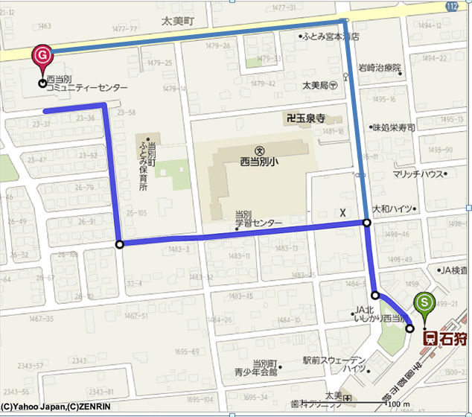

７．日程及び内容（変更となる場合があります）
※情報交換会（以下の各種報告など）・体験会（以下のワークショップ）
9：45～10:15 | 受 付
10:15～10:20  10:20～11:20  （質疑込み）  11：30～12:20  （質疑込み） | 開会式  ＜情報交流会＞  １－１基調報告（１）  総合型地域スポーツクラブにおけるインクルージョン～現状と課題～  山本理人/北海道教育大学岩見沢校  １－２基調報告（２）  旭川物語  ～IPCクロスカントリースキーワールドカップへの道、そしてこれから～  泉谷昌洋/道北地区障がい者スポーツ指導者協議会
12：20～13：10 | 昼食休憩 ＶＴＲや展示などをご覧ください。
13：10～14：40  14:55～16:30  16:30～16:45  16:45～ | ２ 研究/実践報告  ・「車椅子登山・実践と課題」武田功/チームパラマウントアドベンチャー  ・「ランニング用義足をもっと安価に～樹脂製足部の試作と走行結果の報告」 田中聡/切断者スポーツクラブヘルスエンジェルス  ・「第15回全国障害者スポーツ大会に参加して」  木村純一/とうべつチャレンジドクラブ  ・「パラクライマーと登る一手の充実感：えぞモンキー活動報告」  小関英幹/パラクライミングサークル えぞモンキー  ・「福祉村スポレク ゴロドッチの始まり」  植田一哉/北海道社会福祉事業団福祉村  ・リオデジャネイロパラリンピックからの新種目「パラカヌー」  4年間の振り返りとTOKYO2020への展望  城田幸俊/北海道障害者カヌー協会  ＜体験会＞  ３ ワークショップ（体育館）  ・デモンストレーション（スポーツ吹き矢、スラローム等）  ・各種スポーツ・用具の体験等  ４ 意見交流－今後の取り組みや希望などに関するディスカッション  閉会式
17：00～ | 懇親会 （会場にて実施予定）
実践／研究報告について
・報告は一人10分で、その後5分の質疑応答となります。（8分で1鈴、10分で2鈴、15分で3鈴）
・パソコン（Windows）・プロジェクターはご用意いたしますので、発表データをUSBフラッシュメモリに保存し、持参してください。Windows以外のOSでスライド作成をしている場合や、動画データなどをご利用の場合、様々な条件によって動作に支障をきたす場合がございますので、動作確認されたご自身のパソコンをご持参ください。
・パソコンをご持参される場合、プロジェクター入力端子が「ミニD-Sub15ピン(下記図参照)」となっておりますので、パソコンの出力端子がそれ以外の規格でしたら、パソコンに応じた変換アダプターを必ずご持参ください。その他必要機器がありましたら一度ご相談ください。
・資料については、11月25日までに事務局に添付ファイルで送るか、当日持参する場合は40部程度の準備をお願いします。


図 ミニD-Sub15ピン接続口

８．その他
- 参加費（資料代等）５００円 （学生無料）
- 昼食については各自でご用意ください。
- 上靴をご用意ください。
- 展示、ＰＲコーナーを用意いたします。各自ご持参していただき、情報発信にご利用ください。
・懇親会 会場にて実施予定、地ものを使ったオードブル、飲み物 他
（会費は一人2000円程度）

９．申し込み期限
報告・発表 11月4日（水）までにお願いします。
なお、期日後の発表申し込みについても、できる限り受け付けたいと思いますので、下記までご相談ください。（ただし、申込多数の場合は調整させていただくことがあります）
参加の申し込み 出来るだけ11月25日までにお願いします
（懇親会希望の場合は11月18日を目途にお願いいたします）
（※申し込み用紙項目に関して情報交流会は各種報告など、体験会はワークショップにあたります）

10．お問合せ、申し込み先（まずは近藤までご連絡ください）
別紙申し込み用紙の様式で，ＥメールまたはＦＡＸにて、近藤までお申し込みください。
事務局 近藤 尚也（北海道医療大学看護福祉学部臨床福祉学科 近藤尚也研究室）
メール：n-kondo@hoku-iryo-u.ac.jp
電話/FAX：0133-23-3182

北海道アダプテッド・スポーツ研究会（旧：北海道障害者スポーツ・健康開発研究会）事務局（本部）
北海道教育大学 札幌校特別支援教育 安井 友康（研究会代表）
〒002-8502 北海道札幌市北区あいの里5条3丁目
Tel/Fax 011-778-0433

詳細はホームページもご参照ください
http://hokutoku.net/ge/（研究会新サイト）

